

**Астрономийн Улсын Анхдугаар Олимпиад**

**Монгол улс, Улаанбаатар хот**

**Ажиглалт туршилт, онолын бодлого**

**2012 оны 5 дугаар сарын 12, Бямба гариг**

**Дараахь санамжийг уншина уу!**

1. Олимпиадын бодлого 2 хэсгээс бүрдэнэ. Ажиглалт туршилтын ба онолын бодлогоос бүрдэнэ.
2. Бодлогын нэгдүгээр хэсэг дэх ажиглалт туршилтанд хамаарах хэсэгт Дэлхийн бүх улс оронд орчин цагт тохиролцож ашигладаг 88 оддын ордоос сонгож авсан зурагт дурангүй энгийн ажиглалтаар харагддаг од тэнгэрийн хэсгийг үзүүлсэн болно. Одны орд нь түүнд хамаарах одод байршлаараа өөр хоорондоо огторгуйн зэргэлдээ орон зайд байгаа бүлэг одод юм. Тухайн нэр бүхий ордод хамаарах оддыг хооронд шулуунаар холбож дүрс үүсгээд нэр өгдөг. Монголчууд ч бусад улс үндэстний адил оддын ордыг тусгай нэрээр нэрлэж заншсан ард түмэн. Иймд тухайн зураг дээр “АСУУЛТ”-ын тэмдэг тавьсан хэсэг – огторгуйн орон зай дахь буюу зургийн төв хэсэгт байгаа Ордыг мэргэжлийн астрономичдийн хэрэглэдэг монгол нэрээр нэрлэх ёстой. Хэрэв монгол нэрийг мэдэхгүй тохиолдолд Орос болон Латин гаралтай Олон Улсын Астрономийн Холбооноос өгсөн нэрээр нэрлэж болно.
3. Онолын бодлого нь астрономийн 1 бодлого, астрофизикийн 2 бодлоготой. Бүх бодлогын бодолтыг нийтдээ 2 цагт багтаана.
4. Ажиглалт туршилтын бодлогын хэсэг

Дараахь 3 зураг дээрх оддын ордын нэрийг тухайн зургийн доор бичнэ үү? (Нийтдээ 12 оноо)

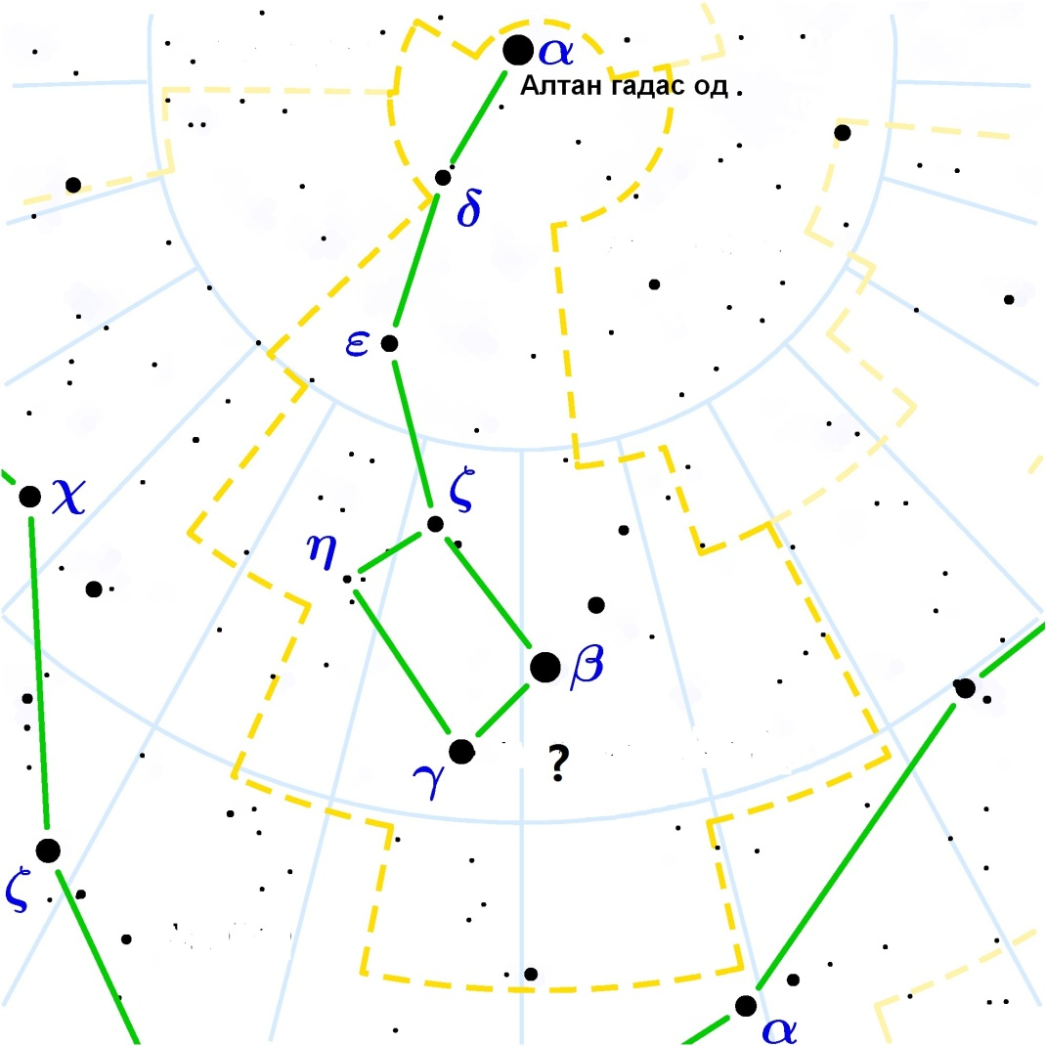

1 дүгээр зураг

|  |  |  |
| --- | --- | --- |
| **№** | **Үйлдэл** | **Оноо** |
| 1 | Долоон бурхан, шанага долоо | 1 |
| 2 | Бага долоон бурхан, Бага шанага долоо | 2 |
| 3 | Ursa Minor, Малая медведица | 3 |
| 4 | Бага баавгай | 4 |
| Хамгийн өндөр оноо | | 4 |

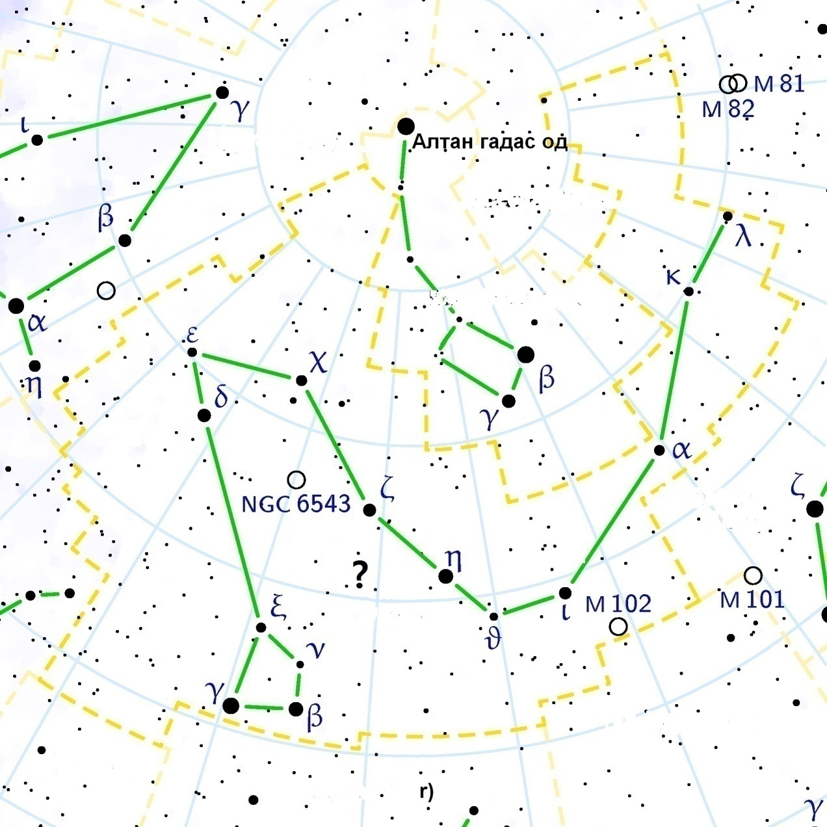

2 дугаар зураг

|  |  |  |
| --- | --- | --- |
| **№** | **Үйлдэл** | **Оноо** |
| 1 | Ямар нэгэн зэргэлдээх одны ордоор нэрлэх | 1 |
| 2 | Дүрсийн хувьд төсөөтэй “Анааш” мэт одны орд гэх | 2 |
| 3 | Draco, Дракон | 3 |
| 4 | Луу | 4 |
| Хамгийн өндөр оноо | | 4 |

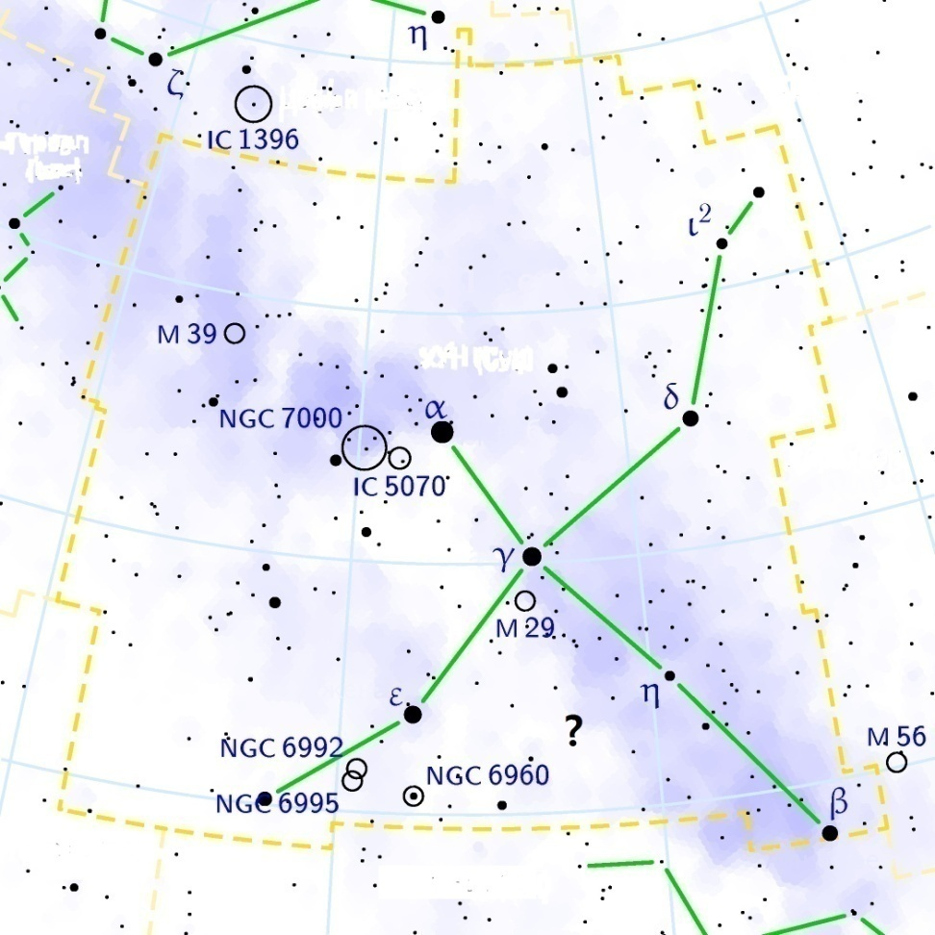

3 дугаар зураг

|  |  |  |
| --- | --- | --- |
| **№** | **Үйлдэл** | **Оноо** |
| 1 | Ямар нэгэн зэргэлдээх одны ордоор нэрлэх | 1 |
| 2 | Дүрсийн хувьд төсөөтэйгээр нь “Шувуу” мэт нэр зохиох | 2 |
| 3 | Cygnus, Лебедь | 3 |
| 4 | Хун | 4 |
| Хамгийн өндөр оноо | | 4 |

1. Онолын бодлогын хэсэг

**2 дугаар бодлого (15 оноо)**

Орчин үед мэдээлэл холбооны системд геостационар тойрог замыг ашигладаг.Геостационар тойрог зам нь Дэлхийн экватор дээр оршдог тойрог зам бөгөөд тэр замаар хөдөлж буй хиймэл дагуул нь Дэлхийн эргэлтийн өнцөг хурдтайгаар Дэлхийг тойрно. Иймд хиймэл дагуул үргэлж нэг чиглэлд байнга харагдана.

1. Геостационар тойрог зам Дэлхийн гадаргуугаас ямар зайд байдаг вэ?
2. Геостационар тойрог замын максимум цэг Улаанбаатар хотоос ямар өндөрт харагдах вэ ?

*Ашиглах өгөгдлүүд:* Дэлхийн масс m0 = 5.9736⋅1024кг, радиус R = 6378км, эргэлтийн хугацаа T = 23h56m4.091s , гравитацийн тогтмол G = 6.67384⋅10-11м2с-2кг-1 , Улаанбаатар хотын өргөрөг φ = 47050’33”.

Z-оройн цэг, P- Дэлхийн хойт туйл, δ - хэлбийлт, h – өндөр.

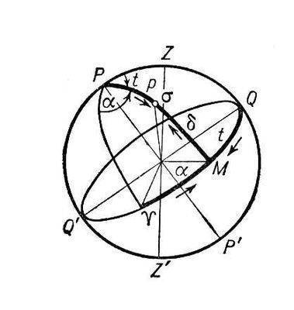 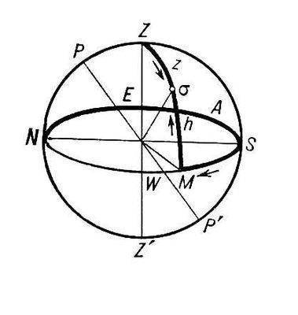

**Бодолт**

|  |  |  |
| --- | --- | --- |
| **1-р арга** | | |
| № | Үйлдэл | Оноо |
| 1 | m0 масстай биеийг тойрон эргэж буй m масстай биеийн хувьд Кеплерийн 3-р хууль ёсоор $$\frac{T^{2}}{a^{3}}\left(m_{0}+m\right)=\frac{4{}^{2}}{G}=const$$ | 5 |
| 2 | $$a^{3}=\frac{T^{2}G}{4{}^{2}}(m_{0}+m)$$ | 1 |
| 3 | $$s=a-R$$ | 3 |
| 4 | $m_{0}≫m$ гэж үзвэл  Дэлхийн гадаргуугаас $s=35786км$ зайтай болно. | 3 |
| 5 | Харагдах өндөр градусаар $$h=90-={42}^{0}{09}^{'}{27}^{"}$$ | 3 |
| Нийт | | 15 |
| **2-р арга** | | |
| 1 | $$F_{g}=G\frac{m_{0}m}{a^{2}}$$ | 1 |
| 2 | $$F_{i}=ma_{a}$$ | 1 |
| 3 | $$a_{a}={a\left(\frac{2π}{T}\right)}^{2}$$ | 2 |
| 4 | $$F_{g}=F_{i}$$ | 1 |
| 5 | $$a^{3}=\frac{T^{2}G}{4{}^{2}}m_{0}$$ | 1 |
| 6 | $$s=a-R$$ | 3 |
| 7 | Дэлхийн гадаргуугаас $s=35786км$ зайтай болно. | 3 |
| 8 | Харагдах өндөр градусаар $$h=90-={42}^{0}{09}^{'}{27}^{"}$$ | 3 |
| Нийт | | 15 |

**3 дугаар бодлого (15 оноо)**

Сар гадаргуу дээрээ тусах Нарны цацрагийн энергийг хэсэгчлэн ойлгох ба шингээнэ. Тэргэл Сар гарах үеийн дэлхийн гадаргуугийн гэрэлтэлт Нарны цацрагийн шууд гийгүүллээр үүсэх гэрэлтэлтээс хэд дахин бага болохыг тодорхойл. Сарны гадаргуугийн шингээлтийн коэффициент $β=90\%$, дэлхийгээс сарны харагдах өнцгөн диаметр $φ={10}^{-2}$ рад., сарны гэрэлтэгдсэн гадаргуу нь гэрлийг $2π$ биет өнцгөөр жигд сарниулна гэж үз.

|  |  |  |
| --- | --- | --- |
| **№** | **Үйлдэл** | **Оноо** |
| 1 | Сарны радиусыг , дэлхийгээс сар хүртэлх зайг , нарны гэрэлтүүлэлтийг Е0 гэж тус тус тэмдэглэе. Саран дээр тусах гэрлийн урсгал: , | 2 |
| 2 | Сарны сарниулах гэрлийн урсгал:  , | 2 |
| 3 | Нэгж биет өнцгөөр сарних гэрлийн урсгал буюу сарны гэрлийн хүч: | 3 |
| 4 | Дэлхийг гийгүүлэх сарны гэрэлтүүлэлт: | 3 |
| 5 | Дэлхийгээс сарны харагдах өнцгөн диаметр  тул | 5 |
| Нийт | | 15 |